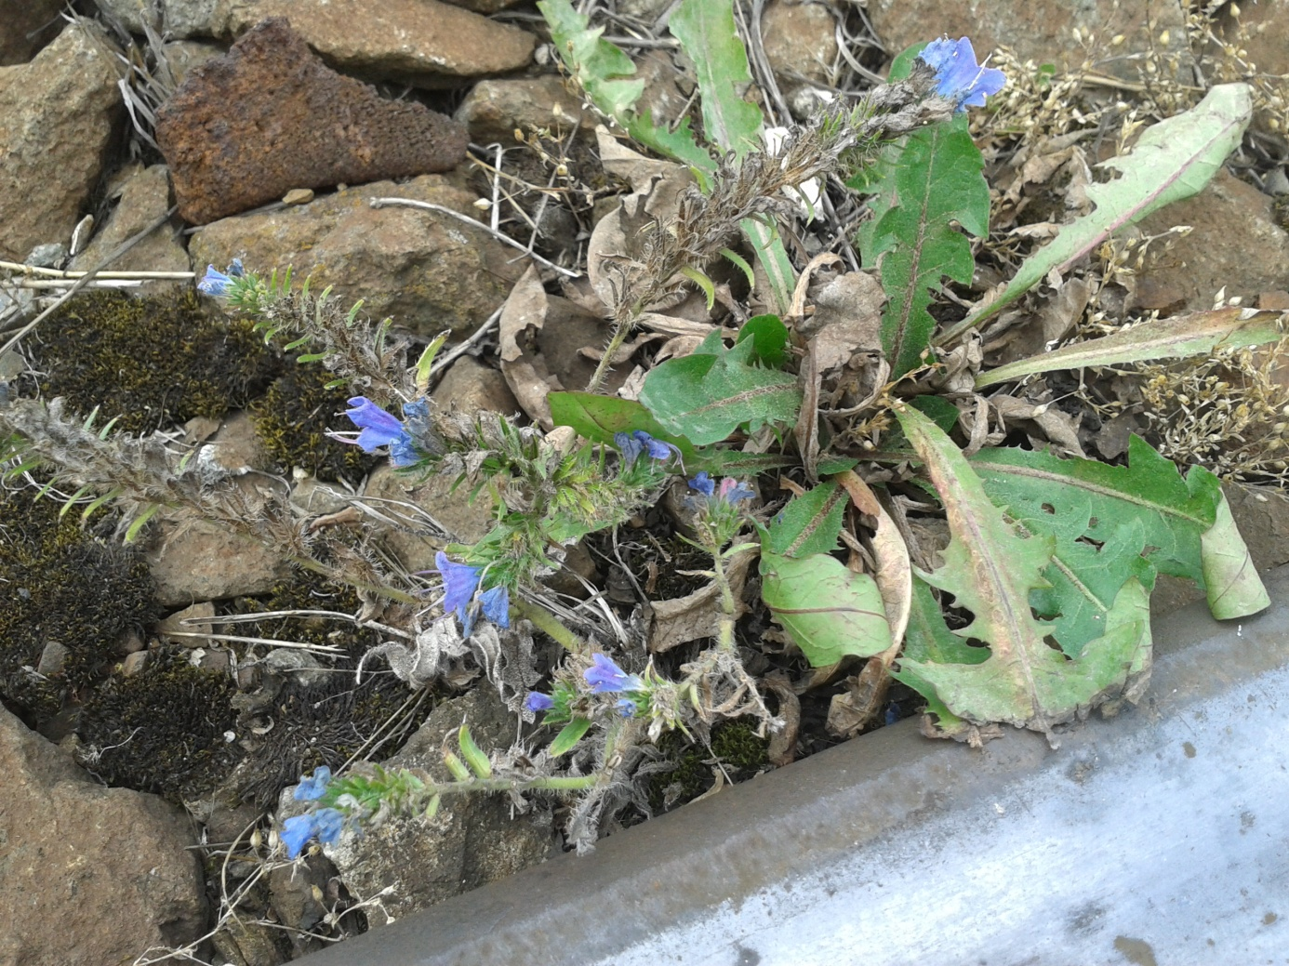

Rastlinný druh | apríl | máj | jún | júl | august | september | október
Starček obyčajný |  |  | x
Stavikrv vtáčí
Ruža šípová
Iskerník prudký
Žltnica maloúborová
Rozchodník prudký
Peniažtek roľný
Nezábudka roľná
Pakost smradľavý
Arabkovka thalová
Žerušnica
Ďatelina lúčna
Ďatelina plazivá
Margaréta biela
Lipkavec obyčajný
Marinka
Hadinec obyčajný
Netýkavka
Pŕhľava dvojdomá
Púpava lekárska
Psinček obyčajný
Rebríček obyčajný
Kyslička obyčajná
Lastovičník väčší
Štvorlístky |  |  |  |  | x | x

